Муниципальное дошкольное образовательное учреждение
детский сад «Сказка» города Николаевска Волгоградской области
(«МДОУ «Сказка» г. Николаевска)

Утверждено:
Заведующий МДОУ «Сказка»
______________ Т.В. Меденцова

Открытое занятие в 1 младшей группе по патриотическому воспитанию
Тема: «Мой любимый детский сад»
/В рамках педсовета «Нравственно-патриотическое воспитание. Практика и перспективы.» /
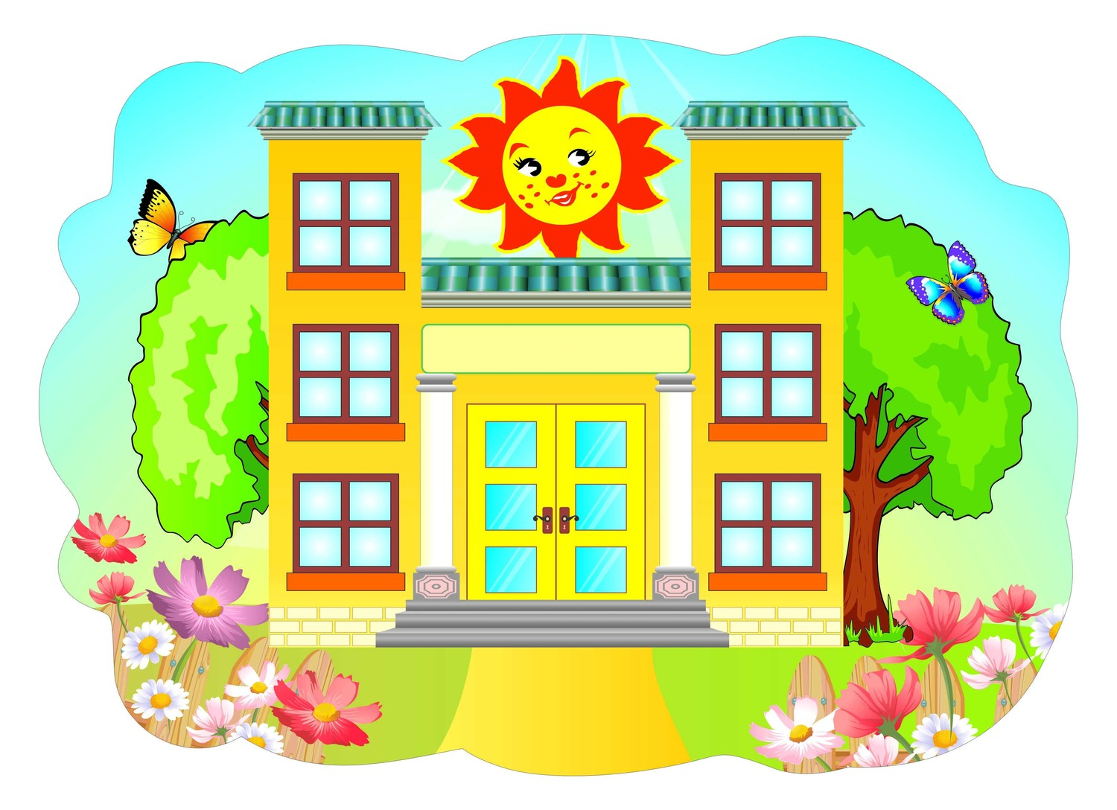

Подготовила:
Воспитатель: Коноваленко А.В.

26.02.2020 год
Цель: формировать у детей положительное отношение к детскому саду.
Задачи:
- Обучающая:
совершенствовать знания детей о детском саде и работниках детского сада.
- Развивающая:
развивать речь, умение отвечать на вопросы полным предложением.
- Воспитывающая:
воспитывать уважение к сотрудникам детского сада, к их труду.
Предварительная работа: экскурсия по детскому саду, знакомство с его сотрудниками, чтение стихов, рассказов о дружбе, прослушивание пение песен о дружбе.
Материал: кукла Маша, игрушки (заяц, лошадка, грузовик, морковка, кубик, мяч), фото детского сада, музыкальные инструменты (бубен, дудочка, погремушка).
Ход непрерывной образовательной деятельности
I. Организационный момент
Беседа.
Воспитатель: Ребята, сегодня, когда я шла в детский сад встретила куклу Машу. Оказалось, Маша ничего не знает о детском саде. Я её пригласила к нам в гости. Ребята, давайте все поздороваемся с Машей. Давайте поможем ей, расскажем и покажем, как в детском саду весело и интересно, и кто здесь работает, и что они делают.

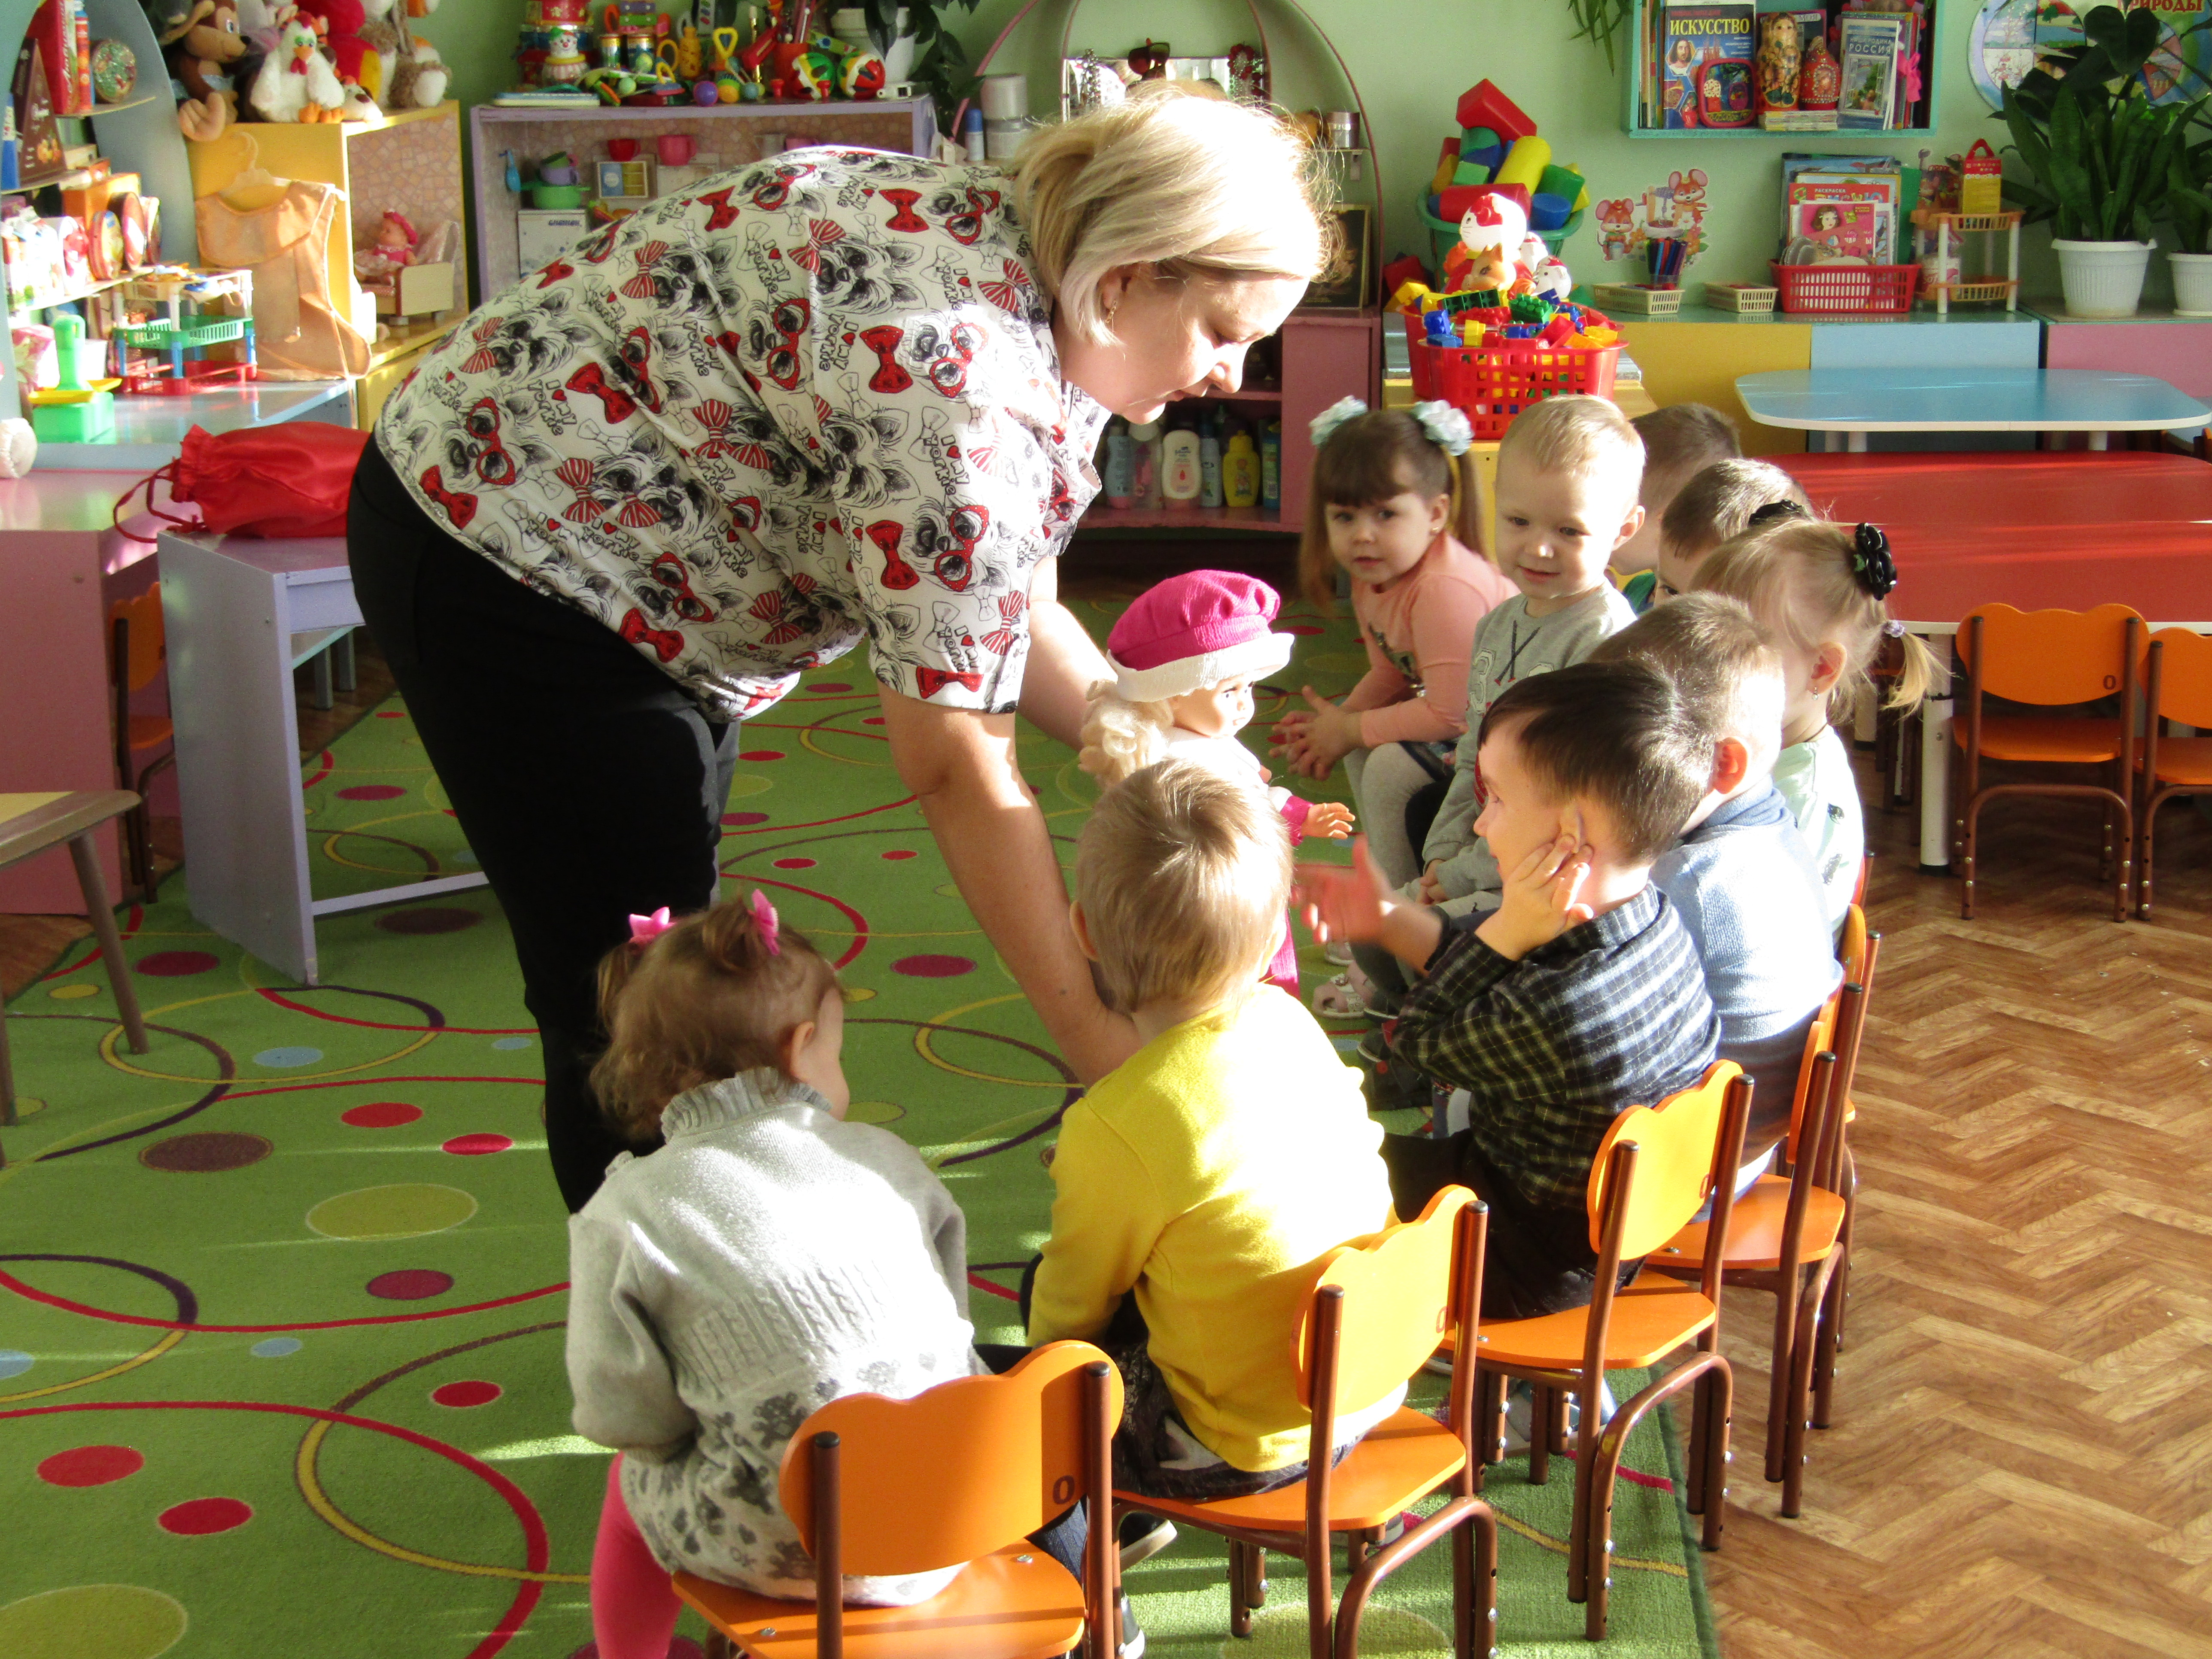

II. Основная часть
Воспитатель: Сегодня я для вас приготовила интересное стихотворение. Послушайте.
Я сегодня просыпаюсь
В сад любимый собираюсь
Воспитатели там ждут,
Завтрак нянечки несут.
Аппетитно! Хорошо!
Пьем все вместе молоко,
Кушаем творог и кашу
На здоровье наше.
Мы рисуем и читаем,
Лепим, пазлы собираем,
Шумно, весело в саду
Завтра я опять приду!
Воспитатель: Ребята как вы думаете, где всё это происходит?
Дети: В детском саду.
Воспитатель: А какое название нашего детского сада?
Дети: «Сказка».
Воспитатель: Правильно в детском саду. А кто вас с утра встречает в группе?
Дети: Воспитатель.
Воспитатель: Ребята кто работает в нашей группе?
Дети: Анастасия Владимировна и Наталья Владимировна.
Воспитатель: Кем работает Анастасия Владимировна и Наталья Владимировна?
Дети: воспитателем.
Воспитатель: А няню, как у нас зовут?
Дети: Анна Александровна.
Воспитатель: А что делает воспитатель в детском саду?
Дети: Играет с нами, кормит, занимается зарядкой.
Воспитатель: Ребята наша кукла Маша заскучала, давайте пригласим Машу поиграть вместе с нами в игрушки.
Дидактическая игра «Чудесный мешочек»
Воспитатель: Сейчас по очереди каждый достанет из мешочка предмет, называет его и ставит на стол, мы покажем и расскажем Маше, сколько у нас интересных игрушек.

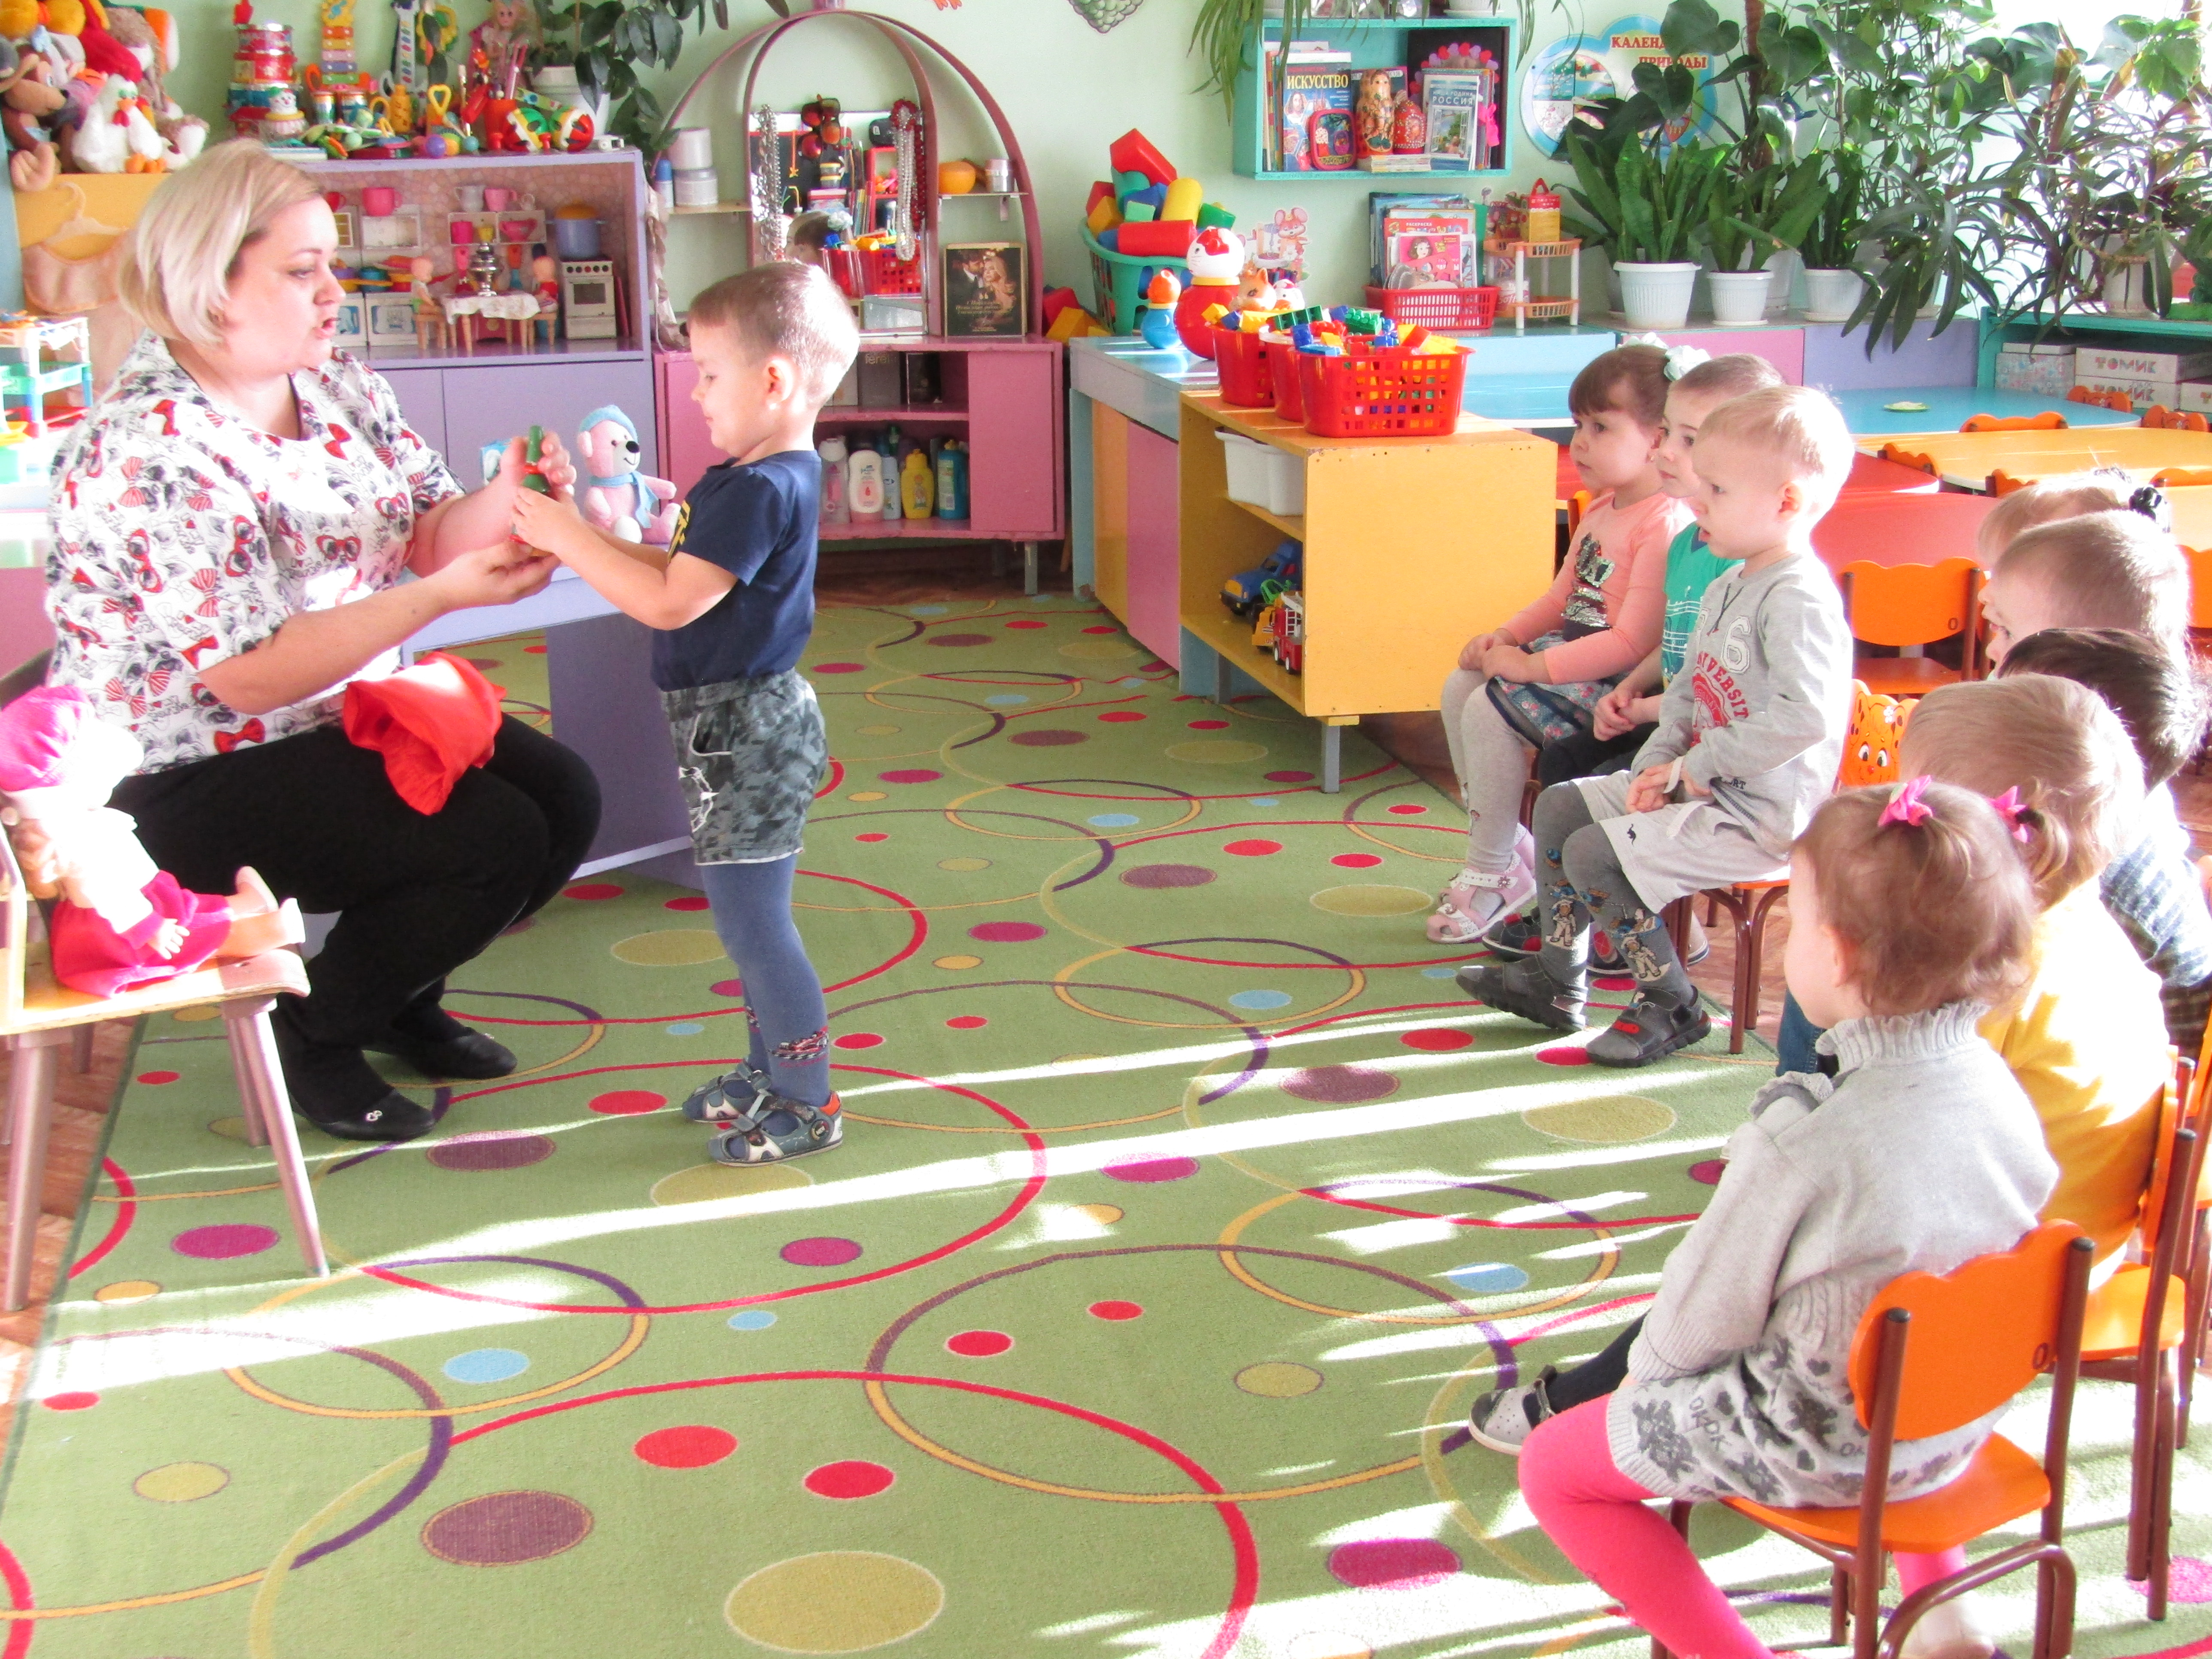

Воспитатель: Молодцы ребята, игрушки повеселели и Маша понравилась игра. Пока наши игрушки отдыхают, давайте с Машей сделаем зарядку, которую мы выполняем с ребятами.

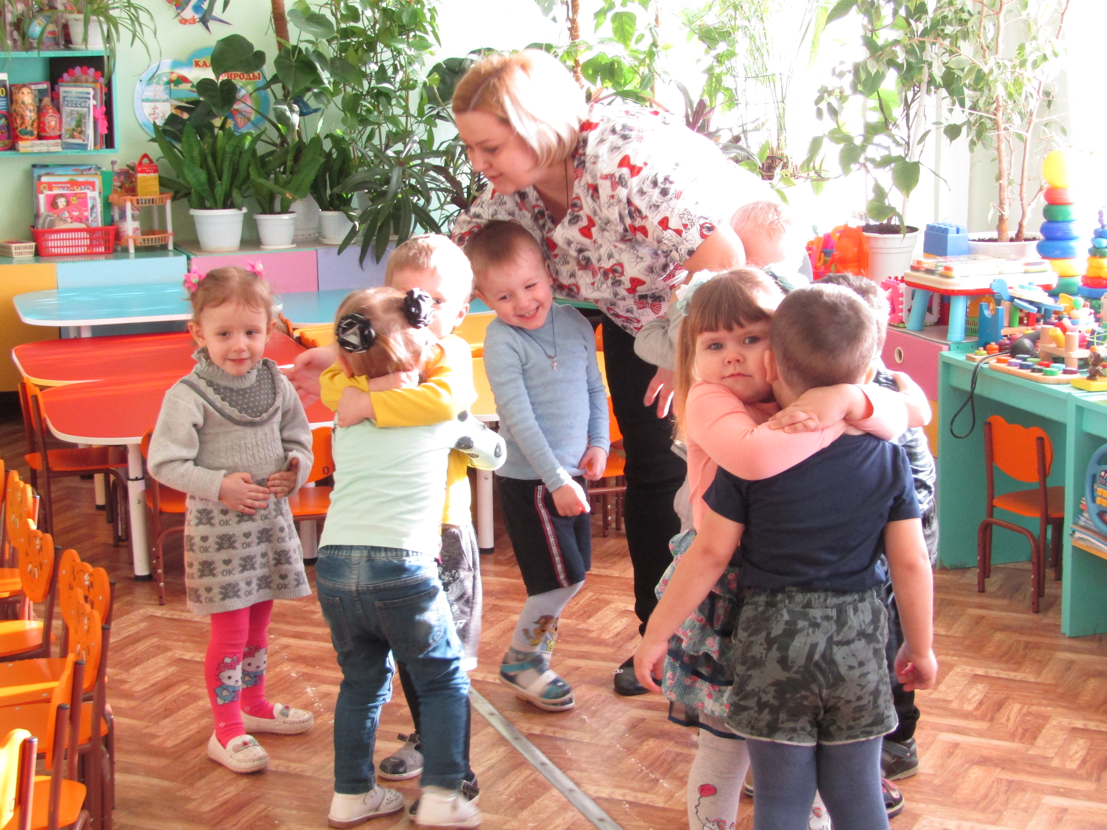

Детский сад, детский сад
Это домик для ребят,
Это домик для души,
Здесь играют малыши.
Приходи сюда скорей,
Здесь найдёшь своих друзей.

III. Рефлексия
Воспитатель: Ребята, вы любите наш детский сад? А за что вы его любите?
Дети: Мы здесь играем, поем, рисуем…
Воспитатель: Дети, смотрите, здесь у нас находится наш детский сад «Сказка», но он у нас не яркий, и ни очень красивый, кого не хватает в этом детском саду.
Дети: нас, воспитателей и няни.
Воспитатель: Ребята, давайте, возьмём фотографии детей и работников детского сада и приклеим в окошки нашего детского сада. Детский сад стал красивый и яркий.

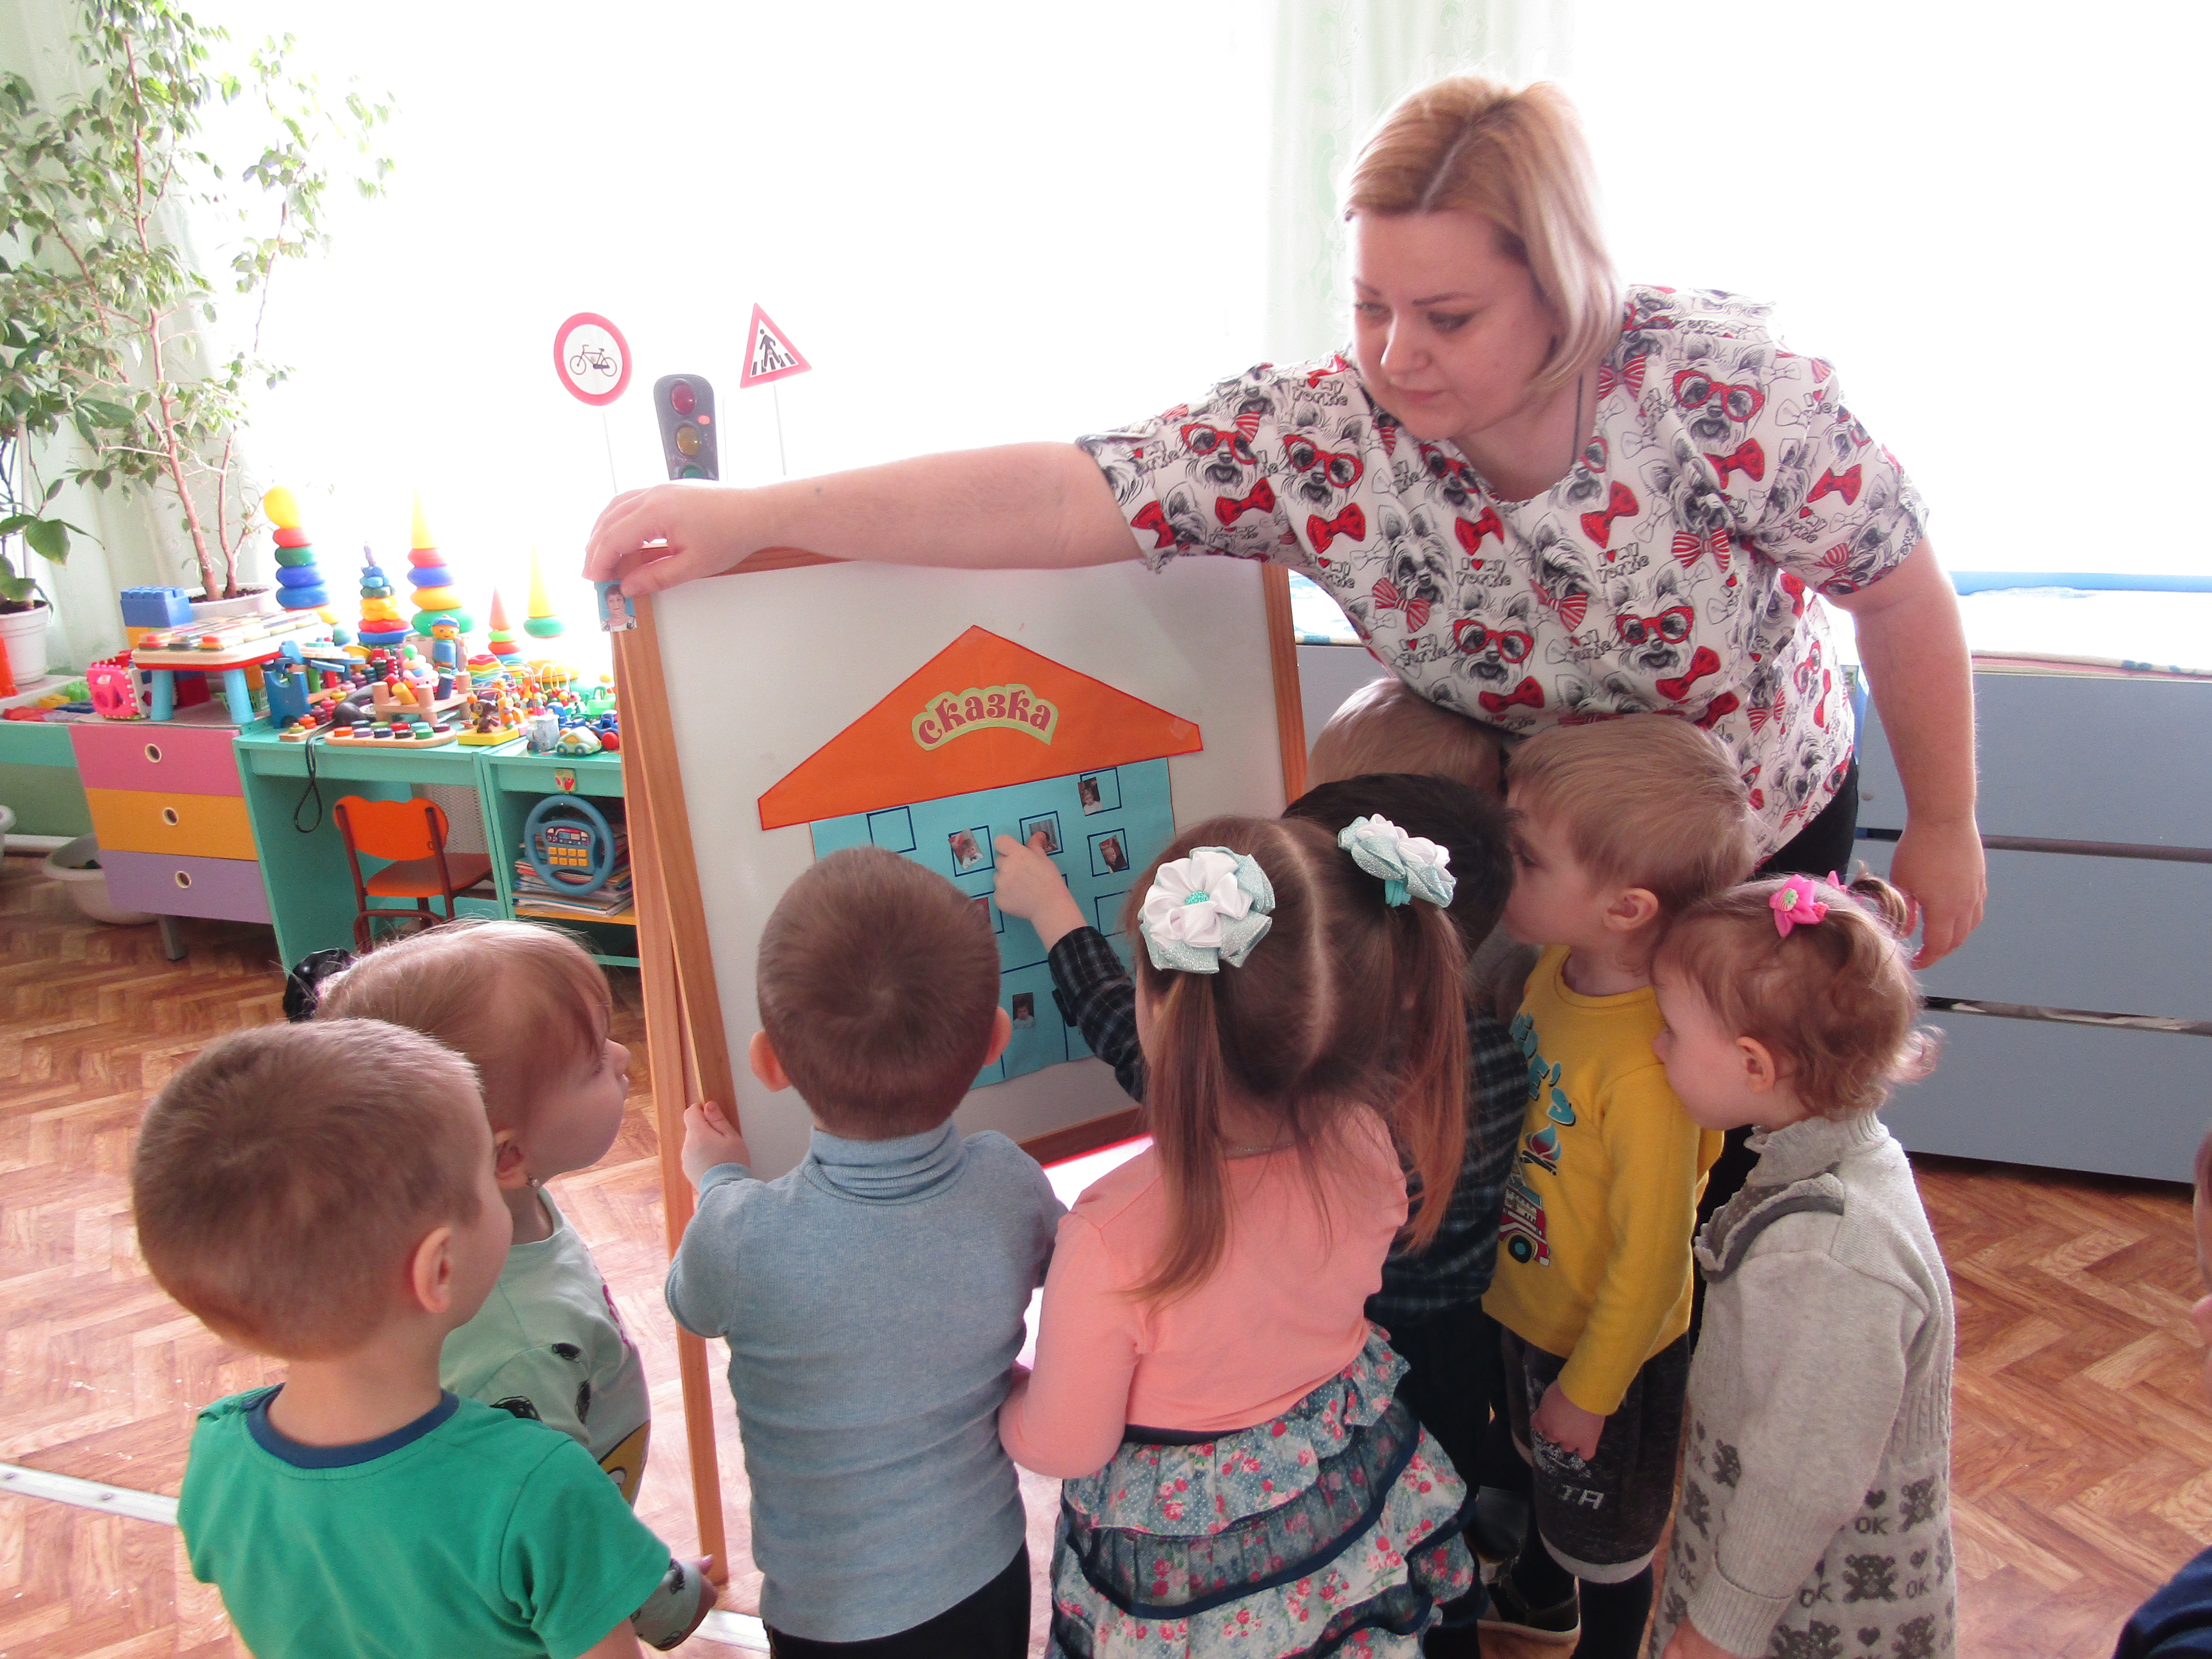

Воспитатель: Маша шепчет мне, что ей очень понравилось в нашем детском саду и в нашей группе, и она больше не будет плакать и бояться. Она хочет остаться в нашей группе и будет играть с вами дальше.

